Introdução
Este trabalho se baseia principalmente no Curso de Memorização do Professor Alberto Dell'Isolla, veiculado no canal supermemória do Youtube, no ano de 2011.

Iniciar este trabalho falando o óbvio sobre Memorização, que é essencial, que é uma capacidade mental assim e assado ou coisas do gênero é uma bobagem. Um exemplo é a melhor coisa para começar a expor este assunto.

Temos um bom exemplo de Memorização x Aprendizado no caso dos fatos da Matemática, conhecidos, até a algum tempo atrás, como Tabuada. Se o Aluno não conhecer bem estes fatos para a multiplicação, a todo momento terá que voltar ao primitivo Sistema de Contagem, enfileirando pedrinhas com tantas linhas etantas colunas como determinado pelos fatores da multiplicação, e depois contando uma por uma. A Memorização automática dos fatos citados ajuda no requisito da rapidez e vai reduzir o stress na hora do cálculo. Técnicas e Práticas são grandes ferramentas na redução do stress de quem estuda, ou vai fazer provas ou vai trabalhar.

Conceitos

Memorização e Entendimento
Memorizar não quer dizer que você vai entender menos de um assunto, e sim que você vai ter acesso mais fácil e rápido à informação sobre ele de form mais rápida. Mas se esta memorização for puramente fonética, de modo que você vai simplesmente repetir as palavras, isto significa que o entendimento não se deu. Um exemplo disto é simplesmente cantarolar a letra de uma canção sem entender o que a letra diz. E muita gente faz isto.

Memorização e Técnicas
É melhor trabalhar com uma técnica difícil e que dá bons resultados do que uma outra mais fácil que dá um resultado aproximado ou restrito a certas situações dentro de um mesmo contexto de informações. É a relação Custo/Benefício. As técnicas mais difíceis também fazem crescer as Redes Neurais Procedurais.

Os tipos de Recuperação de Memória são diversos. Dizer Memória não significa que todas as informações contidas em nosso cérebro estão armazenadas da mesma forma. Temos a memória auditiva,a gustativa,a do olfato, a procedural, etc. Lembrar de umnome envolve um processo completamente diferente daquele usado para lembrar da hora de tomar um remédioou das etapas de uma tarefa.

Esquecimento
Por que nos esquecemos das coisas ou dos fatos ? N terreno afetivo isto é facilmente explicável pelo fato de que não poderíamos conviver com lembranças vivas de todas as nossas mágoas, frustrações e discussões ocorridas durante a vida. Estes fatos, quando completamente esquecidos em seu enredo real, ficam registrados simbolicamente em nosso subconsciente de uma forma que não nos incomodem diretamente. O tempo é, também, um aliado do esquecimento.

Domínios da Memória
Como já foi dito de outra forma, tipos diferentes de informaçções são também armazenados de formas diferentes no cérebro.

Hierarquias e Categorias
Se pedirmos a uma pessoa para, em um dado tempo, fazer uma lista das palavras iniciadas com a letra “N” e depois, no mesmo tempo enumerar as marcas de automóveis que conhece, observaremos que a segundalista será muito maior. Por que isto ocorre ?

O dicionário apresenta uma lista bem extensa de palavras iniciadas com a letra “N”, mas, a não ser pela ordem alfabética em que estão estas palavras, nenhuma lógica diz em que ordem conceitual elas devem ser recuperadas.

Vamos frisar que tão importante quanto guardar uma informação é poder evocar esta informação no momento preciso. A forma categorizada coloca as palavras próximas nas redes neurais cerebrais, facilitando a sua evocação. Nossos conhecimentos estão armazenados na forma de categorias.

Observação
Ao se inteirar de um contexto, foque totalmente nele. Entre na situação. Não deixe que outra coisa entre em sua memória de curta duração no momento. Devido à falta de foco, muitas pessoas que utilizam relógios de pulso analógicos não conseguem dizer se o doze é um númeral arábico, romano, apenas um pontinho ou um traço vertical.

Confiança
Você deve ter certeza, em sua mente, uma vez que tenha estudado exaustivamente um assunto, que irá se lembrar das informações e relações nele contidas. Não diga que não vai conseguir aprender ALGO, ou que não vai conseguir se lembrar de ALGO na hora de uma avaliação.

No terreno biológico, a falta de confiança pode disparar processos inibitórios no cérebro,

O “Branco”
Quando não se lembrar de ALGO na hora que estiver tentando evocá-lo, situação conhecida como “Branco” em nossa língua, não tente forçar a memória. Nesta situação, quanto mais a pessoa tenta lembrar,maiaumenta o estresse. Ao perceber isto, para se preservar, o cérebro interpreta que aquela coisa procurada está lhe fazendo mal, e a afasta mais ainda. O certo é deixar para lá e relaxar. Levante-se, alongue os seus tendões, tome água, olhe a janela, etc.Após algum tempo, em estado relaxado, o cérebro acha a informação, e coloca na sua memória de curta duração.

Ou seja, o cérebro também dispara pesquisas como o Pesquisar do computador. Quando achar, ele te entrega o resultado. Sem estresse. O cérebro quer, de toda forma, resguardar a pessoa de situações estressantes. Daí o desmaio defronte de uma situação muito perigosa, ou a, agora comum, síndrome de pânico.

E como evitar o “Branco”. O remédio para ele é estudar e praticar exaustivamente as atividades relacionadas a este conhecimento em particular. Memórias comumente utilizadas não são esquecidas. No córtex cerebral elas formam uma Rede Neural muito densa , com a informação espalhada em várias áreas correspondentes aos vários tipos de memórias (visual, auditiva, espacial, conceitual e procedural, para citar as mais comuns).

A pessoa cujo trabalho envolve um contexto com um certo Universo de informações tem este conjunto crrespondente de memórias muito disponível, afinaleste é o dia a dia da pessoa. Experts em um assunto dificilmente terão um “Branco”. Outra maneira deevitá-lo e aumentar o número de Gatilhos de Memória.

Estratégias Externas
- Ambiente (música ajuda ?);
- Agenda;
- Calendário;
- Alarmes;
- Objetos em local visível;
- Nó nos dedos;

Ambiente
Até a alguns anos atrás se acreditava que ouvir música erudita e, particularmente, Mozart, aumentava o QI, independentemente de se estar estudando ou não. Isto ficou conhecido como ”Efeito Mozart”. Hoje, a história de QI já está sendo desmentida, por se mostrar que, utilizando as condições mais favoráveis, inclusive os métodos descritos neste trabalho, qualquer pessoa consegue o domínio de um ou mais ramos do conhecimento. Escolher Mozart em relação a outros músicos já se constitui uma boa escolha para estudo.

No entanto, tem gente que estuda ouvindo rock pesado e tem êxito, enquanto outros estudam, se concentram e obtém êxito nos concursos estudando no silêncio. Existe quem relate que estuda melhor no burburinho de uma praça de alimentação de um Shopping, com barulhos e com o vai e vem das pessoas.

Escolha para você o melhor ambiente dentre estes, ou até outros.

Uma condição que deve ser observada, no entanto, e acreditamos que seja mais possível quando se estuda em casa, é a de estudar SEMPRE no mesmo lugar, pois, automaticamente, ao se assentar naquele lugar,o cérebro dirá ao corpo: “ele vai estudar”.

Agenda
A agenda é fundamental para marcar as revisões com os seus tempos, de acordo com a “Curva do Esquecimento”.

Calendário
Importante para dimensionar os “resíduos ou faltas” de tempo, para estender ou apressar as revisões. Em alguns casos, pode ser preciso fazer revisões no Sábado (Domingo é descanso obrigatório).

Alarmes
Iniciando o estudo, marcar 40/50 minutos, e nunca mais do que isto. Marcar também os intervalos, para não excederem 10/15 minutos.

O risco da multitarefa
Já foi comprovado, por experiência, que estudar postando mensagens no MSN é semelhante a fazê-lo após fumar um cigarro de maconha. Ambos dispersam a atenção do estudante.
Sono
O cérebro é sujeito à condicionamentos e reflexos. Usea cama somente para dormir e, imediatamente ao ver a cama, ele vai dizer para si mesmo: “olha a cama aí, ele vai dormir”. Não se deve usar a cama para estudar, ler, comer e ver televisão. A cama existe e foi inventada para domir.

Curva do Esquecimento
Nas primeiras 24 horas, se o aluno não fizeruma revisão doque aprendeu no dia, o cérebro provoca o esquecimento de 80 % do que foi aprendido naquele dia. É preciso fazer a revisão no mesmo dia. A seguir apresentamos a curva do esquecimento, que corresponde à curva da revisão:

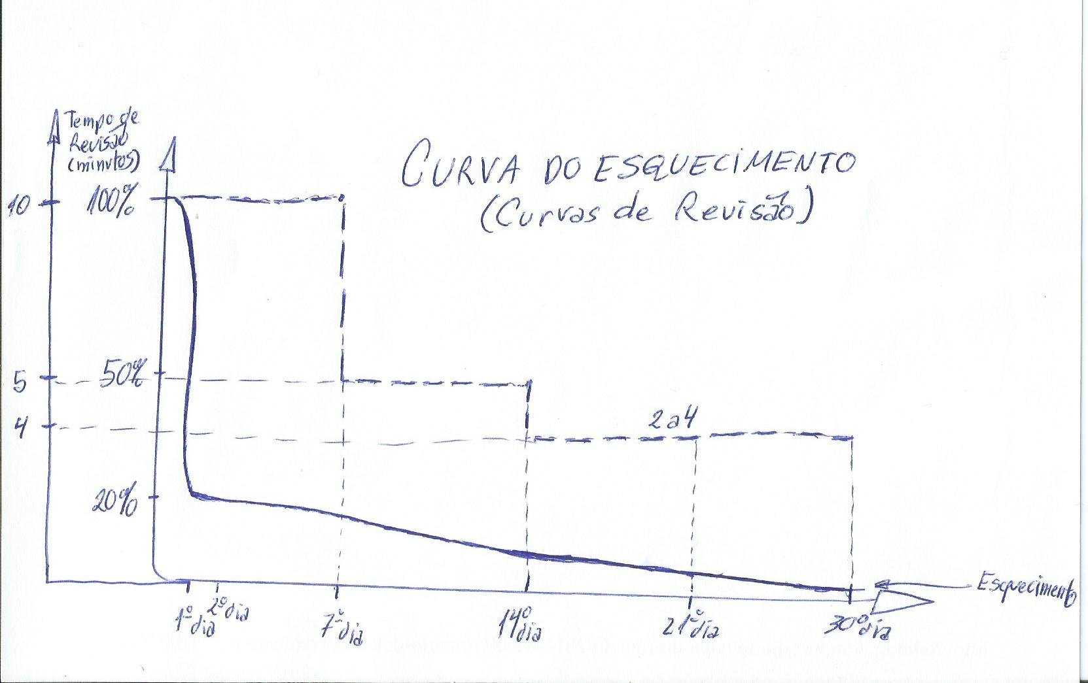
O grande problema daquela memória que não lembra é a FALTA DE REPETIÇÃO. O cérebro não guarda informações por mais de um ou dois meses sem repetição. Apenas nas primeiras 24 horas, um 80 % de um conteúdo que não seja revisto é esquecido. Portanto, recomenda-se rever o conteúdo por dez minutos desde o dia em que foi aprendido até o sétimo dia. Ou seja, algo aprendido deve sofrer uma revisãode pelo menos 10 minutos durante uma semana. Na segunda semana, bastam 5 minutos, e nos próximos 15 dias de 2 a 4 minutos.

Para cada hora de aula, precisamos de 10 minutos de revisão logo no primeiro dia.

Formas de revisão
O conteúdo pode ser repassado falando-se em voz alta o texto do livro ou das notas de aula. No tempo do império, não havia livros para todosos alunos. O texto do livro era ditado, e os alunos o escreviam. E não bastando este ditado, havia também a cópia dos trechos escolhidos pelo mestre.

Autosabotagem
Não ceda às tentações. Procure habituar-se aos horários elocais de estudo. Nada de dispersar com telefonemas, joguinhos, convites em cima da hora, etc. Um hábito repetido por 30 dias seguidos se incorpora ao cotidiano da pessoa. Evite sabotar o seu próprio estudo. Não seja seu próprio inimigo.

Aquecimento pré-estudo
Antes de estudar a primeira matéria do dia, você deve provocar a ascensão da curva de concentração. Já foi mostrado que as redes neurais podem permanecer excitadas por 10 a 15 minutos, o que justifica o tempo dos intervalos.
O primeiro aquecimento é chegar ao local de estudo. Sendo o local utilizado só para isto, o cérebro sabe que o estudo vai começar. O segundo aquecimento pode ser:
- Olhar a matéria anterior;
- Olhar os princípios do tópico (índice);
- Visualizar o diagrama de contexto da matéria em um mapa mental geral;
- Metáforas da matéria ou do tópico.
Use dez minutos para este aquecimento, no início. Depois tente reduzir este tempo para 5 minutos.

Gatilhos de Memória
Gatilhos de memória são estímulos que remetem a um dado conhecimento. Vamos explicar isto propondo a situação hipotética da pessoa que precisa entregar um livro na biblioteca.

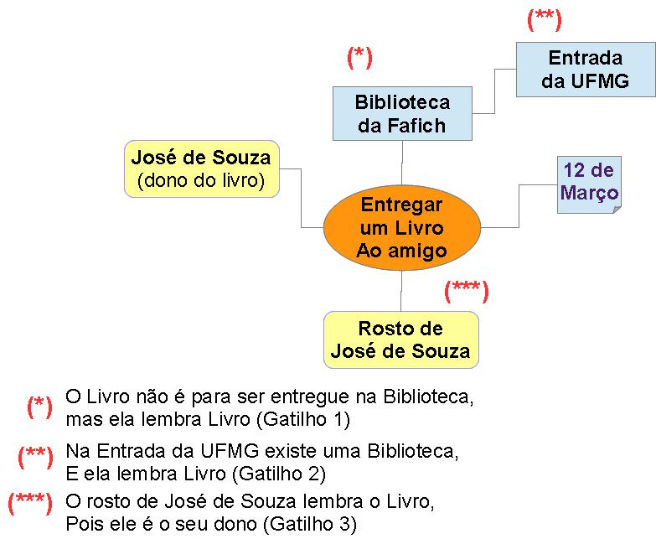
O objetivo é entregar olivro ao colega, e não a um qualquer, e sim o correto: Joséde Souza. Se isto for feito, o problema está resolvido. Mas vamos supor que ele se esqueça do livro em casa. Chegando de ônibus pela avenida que entra na faculdade, a entrada o faz lembrar que existe uma Biblioteca mais adiante, e esta lhe lembra do livro. Se a entrada não o fizer lembrar, ao passar em frente da Biblioteca ele lembrará, pois apesar de o livro não pertencer a ela, a lembrança dos livros trará a lembrança do livro do colega.

Mas suponhamos que estes “gatilhos” não funcionem. Ao adentrar os corredores da faculdade,e ver José de Souza, essa pessoa de quem estamos falando vai se lembrar do livro, pois a relação de “pertença” tão direta vai certamente provocar a lembrança.

E o que podemos dizer da data de entrega: 12 de março. A notícia é triste para você, caro leitor. Em nossa memória não existem gatilhos para o futuro, pois memória se refere a fatos que já aconteceram e entidades armazenadas no passado.

Natureza dos Gatilhos de Memória

Localização
Os gregos já percebiam que a Localização é um forte gatilho de memória. Se te perguntarem qual era a roupa que você estava usando na segunda-feira da semana corrente, próximo do fim de semana, ou mesmo ontem, você, primeiramente, se perguntará em que lugar estava naquele dia. Isto se explica, no nível de nossa fisiologia, pelo fato de que o nosso órgão cerebral responsável pela neurogênese (criador de neurônios) é também o responsável pela nossa localização no espaço. Se, no entanto, você utiliza uniforme no seu trabalho, a resposta será automática.

Emoção
Se te pedirem para dar informações sobre um acontecimento que mexeu profundamente com o seu lado emocional, como um namoro da mocidade, ou sua formatura, ou o nascimento de um filho, você lembrará facilmente do detalhes envolvidos naquela situação. Quase todas as pessoas se lembram de onde estavam (aqui entra também o tipo e gatilho da Localização) no dia 11 de setembro de 2001 (queda das torres gêmeas em Nova York), e de detalhes do contexto em que viviam na época, pois foi um acontecimento de importância mundial.
Isto ocorre porque o fator emocional potencializa sobremaneira as memórias produzidas em uma situação como esta.

Sensações
Quanto mais gatilhos sensoriais você disparar em uma situação, melhor a fixação das memórias daquele momento. Quando você estudar, faça isto anotando A MÃO e por meio de desenhos e diagramas (mapas-mentais) os aspectos do assunto abordado, repetindo em voz alta as palavras e conceitos chave e narrando as anotações para gravar em celular, tablet ou computador. Desta forma, a memória visual, a motora (na escrita), a auditiva (voz alta) e a visual-conceitual (desenhos e diagramas) serão mobilizadas ao mesmo tempo.
Depois, você pode ouvir a narração que fez em MP3, ao mesmo tempo em que olha suas anotações. Faça também resumos em papel A MÃO, pois são novas narrações que vão mobilizar a sua parte motora na escrita. Quanto maior a diversidade de estratégias utilizadas para estudar, maior será o número de conexões neuronais formadas em torno da rede neural que responde por aquele assunto em nosso córtex cerebral. As memórias sobre aquele assunto vão estar espalhadas em várias regiões do córtex. Desta forma compreendemos mais a fundo o porquê das informações que você conhece profundamente não estarem sujeitas ao terrível e indesejável “BRANCO” mencionado anteriormente.

Monitoramento
É o processo de “digerir pelos sentidos” uma nova informação. As situações exemplo são duas para esta matéria: (1) Te apresentam uma pessoa de nome João. Este é um nomecomum, muito fácil, existem vários Joões; (2) Te apresentam uma pessoa cujo nome é Epaminondas. Você então soletra o nome para compreendê-lo foneticamente: E-pa-mi-non-das, e o faz várias vezes.
Na situação (1), caso você não encontre algumas vezes com aquele João, não irá gravar seu nome, e estará fadado a esquecê-lo (exceto se este João for uma pessoa muito diferente das outras). Já na (2), você teve que se confrontar com uma dificuldade para compreender foneticamente o nome da pessoa, e provavelmente vai guardar seunome. Por quê ? Porque dali em diante vai se lembrar da dificuldade para compreender aquele nome tão esdrúxulo, e também vai se lembrar do local onde a pessoa lhe foi apresentada. A dificuldade desperta as nossas emoções.Ela é uma espécie de raiva de baixa intensidade.
Sensação parecida ocorre quando você revê umteste que fez, e fica extremamente decepcionado por ter errado algo tão fácil. Daí em diante, você adquire a convicção de que nunca mais vai se esquecer daquilo.

Intervalos
Se você não observar um período de descanso a cada 40/50 minutos de estudo, de uma matéria que não lhe interessa muito, você vai, certamente, se cansar mentalmente. Quanto mais se estuda sem o devido intervalo de 10/12 minutos, maior a queda do aprendizado. Se não for algo que atraia significativamente a pessoa (existem programadores de computadores que são capazes de uma jornada de 12 horas direto, apenas comendo aperitivos e tomando suco ou refrigerantes), os neurotransmissores começam a ficar desbalanceados, e pode surgir daí uma dor de cabeça, enjôos, tonturas e outras manifestações somáticas.
Se ao invés de estar captando o conteúdo estudado, você perceber que está só olhando para o papel da apostila ou do livro de apoio, LEVANTE-SE E FAÇA UM INTERVALO.

O que fazer no intervalo
Levante-se, alongue os braços e pernas. Você pode dar uma pequena saída para fazer uma compra na padaria, se isto não consumir mais de 15 minutos (isto pode provocar uma dispersão exagerada em relação ao assunto). Uma pequena movimentação física libera o neurotransmissor mais eficiente na sensibilização das redes neurais para aprendizado: a Serotonina.
Uma recomendação: não utilize este intervalo para ligações demoradas para clientes, fornecedores, namorada, filho ou esposa, para evitar a dispersão. É um “alô” e pronto.
As redes neurais envolvidas em um assunto ficam potencializadas, após serem acessadas, por no máximo 15 minutos. Passado este prazo, você precisa voltar atrás e dar uma nova ativação nestas redes para retomar o estado excitado em que se encontrava no assunto.

Confiança
A observância dos métodos e recomendações descritos neste trabalho se constitui numa promessa científica e abalizada de que VOCÊ VAI APRENDER. Os procedimentos recomendados são como uma intervenção cirúrgica no sistema nervoso. O seu cérebro sairá modificado, e VOCÊ NÂO DEVE TER DÚVIDA EM RELAÇÃO A ISTO.

Observação
Já foi falado anteriormente algo sobre observação. Olhe para o seu objeto de estudo por intermédio de vários focos de abordagem, como se estivesse apreciando um modelo de carro novo que está sendo lançado. Faça comparações, experimente raciocínios de oposição. Faça análises e posteriormente sínteses. Faça resumos. Confronte o resumo com as suas notas.

Ideia de conjunto
Fracionar a matéria que está sendo aprendida em muitas partes pode fazer com que você perca a ideia de conjunto. No caso da matéria Direito, antes de gravar particularidades sobre a Lei de Licitações, procure se inteirar do que ela fala, de seus princípios. A visão sobre uma matéria deve vir do Geral para o Particular. Isto se assemelha à curva de aprendizado de Piaget. Nas tenras idades somente o principal é apresentado ao aluno. À medida em que os anos letivos passam, mais e mais detalhes são apresentados.

Reminiscência - FlashCards
Aqueles detalhes que você não consegue guardar, porque não se inserem em alguma lógica, anote em pequenos cartões, e olhe para eles a intervalos regulares de 5a 6 vezes por dia. Repetição sem compreensão, como em uma “decoreba”, só lhe fará perder tempo.

Interesse/Entendimento
Sem interesse é quase impossível aprender algo. Nos cursos formais e homologados por agências do governo e pelo Ministério da Educação não é ensinado apenas o que o aluno médio gosta. Encare esta situação da seguinte forma: COM ORDEM E MÉTODO SOU CAPAZ DE APRENDER QUALQUER COISA. Desta forma surge uma espécie de interesse. Sem interesse não há entendimento, e sem entendimento não há o aprendizado. Não memorize uma informaçção mal compreendida, para não armazená-la de uma forma VICIADA, e cujo significado será dificílimo de corrigir no futuro.

Criando uma base para o assunto
- Definir o assunto;
- Definir o tópico;
- Estudar demasiadamente;
- Maratona de exercícios.

Antes das primeiras sessões formais de estudo, faça um diagrama da matéria a ser abordada, nem que seja baseado no índice. Se for Direito Constitucional, faça um esquema dos títulos primários do índice, e ao fim do estudo de cada tópico, vá colocando breves comentários neste esquema. O fato de tê-lo feito de uma forma no início não significa que possa ir sendo alterado à medida em que você estuda.
Estudar é: ler, compreender e saber falar sobre o assunto abordado. Se você ainda não sabe nada evite estudar várias matérias ao mesmo tempo. Falta a você uma base sobre o assunto.
O que estimula um aluno a estudar são os RESULTADOS que ele tem obtido nos testes, nas provas, nos simulados e exercícios.
Se você ainda não se sente seguro em uma matéria, estude um tópico até que o domine por completo. E nos testes, obtendo resultados neste tópico, você começará a ficar seguro o bastante para prosseguir com s outros tópicos.
E quem sabe a matéria e não passa nos concursos ? Recomenda-se a resolução exaustiva de questões, de preferência dos anos anteriores do concurso que se vai fazer.

Estruturas de Texto
- Dados arbitrários;
- Contrastes;
- Processos;
- Abstrata.
Cada tipo de informação requer uma técnica específica.

Dados Arbitrários
Exemplo: Prazos do Direito. Não existe muita lógica nos prazos. No entanto, pode-se fazer uma escala sensível de valor baseada em empirismos. Para coisas deste tipo, usar Flash Cards ou repetição.

Contrastes
Requerem um quadro comparativo. Por exemplo: Memorizar os tipos de empresas (Autarquias, Economia mista e Pessoa Jurídica).

Processos
Requer um Mapa Mental.

Abstrata
Matemática. Estudar a teoria, compreender e fazer os exercícios.
Conceitos: Um mapa mental se presta soberbamente para este fim.

Gradiente de Meta
Crie metas bem definidas. Por exemplo, estudar matemática em uma tarde não é meta. Estudar Geometria e fazer os exercícios, sim. Estudar o artigo 5º e fazer exercícios é meta. Estudar informática (campo vasto) não é meta. Estudar Power Point e fazer uma apresentação com uns 8 slides é meta.
As metas devem ser diárias.

Ferramentas de seleção de Textos
- Grifa-texto;
- Títulos;
- Resumos.

Grifa-Texto
É importante ressaltar que a operação de grifar deve vir no momento em que você já conhece o básico sobre um assunto, pois do contrário, em sendo o assunto inteiramente novo, você terá de grifar tudo.
Então, já estando no estágio em que você conhece os princípios do assunto, não grife aquilo que você já conhece. Grife, sim, aquilo em que no estágio atual de seu conhecimento você poderia esquecer.
Quando estiver a vontade coma estratégia de grifos, você pode estabelecer critérios de cor para os grifos, de acordo com alguma convenção, e faça a legenda das cores e razões dos grifos.
Recomendações:
- Não grife mais que 10 % do texto;
- Não grife aquilo que pode ser facilmente lembrado;
- Ao estudar um material muito denso, repleto de informações úteis, não use apenas o grifo como estratégia. Faça notas no próprio texto, e depois faça um resumo ou algo parecido com uma apresentação em Power Point.

Títulos
A estratégia de títulos podeseguir um método de anotações de nome Cornell:
- Anotações de Topo;
- Coluna esquerda;
- Coluna direita;
- Rodapé.

Anotações de Topo
O Topo da folha de papel deve ter o nome da matéria, o capítulo, a data e um número de página.

Coluna da esquerda
Tente, a cada grupo de parágrafos com algo em comum, dar um título para a a informação, à semelhança do que é feito na Bíblia. Neste lado coloque perguntas que surgiram durante a exposição do assunto em sala de aula.

Coluna da direita
Anote o que é dito tentando ligar ao tema da aula e à ideia principal exposta. Anote as definições, conceitos e processos falados (e vá colocando os título do lado esquerdo).

Rodapé
Tente resumir as informações apresentadas na folha de anotações até o último parágrafo completo. Alias, tente manter deste ladosomente parágrafos completos,sem continuação na próxima página.

Resumo
O resumo não é substitutivo do texto, e nem um conjunto de resumos dos tópicos. Ele é uma exposição breve do que diz o texto, sem detalhamento, à semelhança dos “abstracts” dos artigos científicos..
Vamos analisar alguns elementos que parecem detalhes mas não o são quando estão no resumo. Suponhamos um valor de investimento muito alto feito em alguma atividade. Ora, um valor alto se constitui numa razão que fará compreender os efeitos narrados no texto. A motivação para se escrever o texto pode justamente ter sido o valor aplicado. Mas se preferir, você pode simplesmente escrever “Uma verba muito grande está sendo usada para ...”.
Coisa parecida se dá com os nomes próprios. Se são muitas, você escreve “Uma equipe ...”. Se for um cientista famoso, você pode citar o nome dele. Se aparecerem nomes de auxiliares, você simplesmente escreve “Fulano e sua equipe ...”.
No caso da citação do local, coloque o maior nível, País, ou o menor e mais detalhado, a Cidade. Não escreva a localização detalhada, pois se trata de um resumo.
No caso de tipos citados, escreva simplesmente: “O processo de três etapas ...”.
Havendo tempo, faça primeiramente um Mapa Mental, identificando as ideias principais do texto. Em torno delas é que será feito o resumo, que, basicamente, dirá qual é a relação entre elas.

